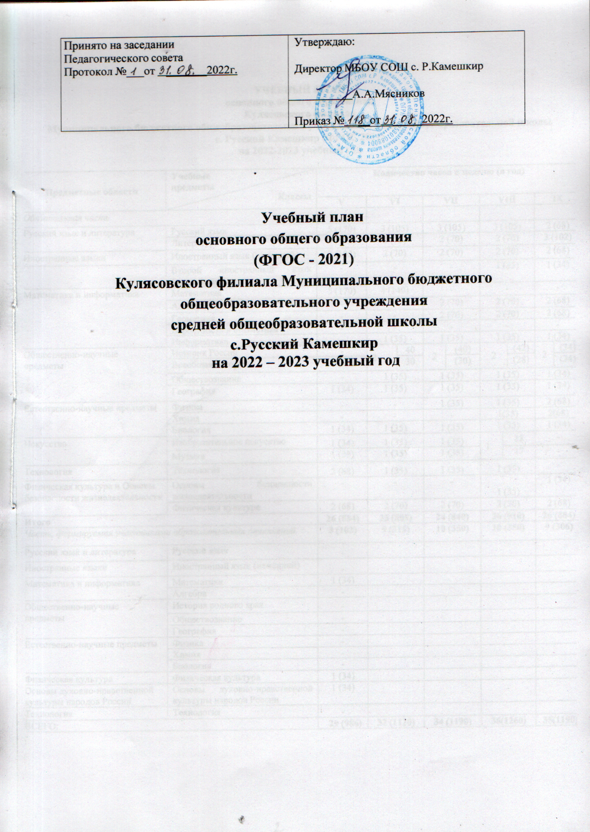

# Пояснительная записка к учебному плану основного общего образования по обновленным ФГОС (5-й класс)

**на 2022 -2023 учебный год**

Учебный план Кулясовского филиала МБОУ СОШ с.Русский Камешкир (далее-учебный план) разрабатывается в соответствии с требованиями**:**

-Федерального закона от 29.12.2012 № 273-ФЗ «Об образовании в Российской Федерации»;

* Закона Российской Федерации от 25.10.1991 № 1807-1 «О языках народов Российской Федерации»;

-Федерального государственного образовательного стандарта основного общего образования, утвержденного приказом Министерства просвещения Российской Федерации от 31.05.2021 № 287 (далее- обновленный ФГОС ООО);

* Порядка организации и осуществления образовательной деятельности по основным общеобразовательным программам – образовательным программам начального общего, основного общего и среднего общего образования, утвержденного приказом Министерства просвещения Российской Федерации от 22 марта 2021 № 115;
* Примерной основной образовательной программы основного общего образования, утвержденной протоколом ФУМО от 18.03.2022 № 1/22;
* Постановлением Главного государственного санитарного врача Российской Федерации от 28 сентября 2020 г. № 28 «Об утверждении санитарных правил СП 2.4.3648-20 «Санитарно- эпидемиологические требования к организациям воспитания и обучения, отдыха и оздоровления детей и молодежи;

-Постановления Главного государственного санитарного врача Российской Федерации от 28 января 2021 г. № 2 «Об утверждении санитарных правил и норм СанПиН 1.2.3685-21

«Гигиенические нормативы и требования к обеспечению безопасности и (или) безвредности для человека факторов среды обитания»;

Основной образовательной программы Кулясовского филиала МБОУ СОШ с.Русский Камешкир.

Учебный план основной образовательной программы основного общего образования обеспечивает реализацию требований ФГОС, определяет общие рамки отбора учебного материала, формирования перечня результатов образования и организации образовательной деятельности.

Учебный план:

* фиксирует максимальный объем учебной нагрузки обучающихся;
* определяет и регламентирует перечень учебных предметов, курсов и время, отводимое на их освоение и организацию;
* распределяет учебные предметы, курсы. Модули по классам и учебным годам.

Учебный план предусматривает пятилетний нормативный срок освоения образовательной программы основного общего образования (далее – ООО). Продолжительность учебного года в 5-м классе составляет 34 недели .

Образовательная недельная нагрузка равномерно распределена в течение учебной недели и соответствует требованиям санитарных норм СанПиН 1.2.3685-21. Объем максимально допустимой образовательной нагрузки в течение дня в 5-6-х классах не превышает шести уроков, в 7-9-х классах – семи уроков.

Количество часов, отведенных на освоение обучающимися учебных предметов, курсов, модулей из обязательной части и части, формируемой участниками образовательных отношений, в совокупности не превышает величину недельной образовательной нагрузки:

* в 5-м классе – 29 часов в неделю;
* в 6-м классе -30 часов в неделю;
* в 7-м классе – 34 часа в неделю;
* в 8-м классе – 35 часов в неделю;
* в 9-м классе – 36 часов в неделю;

Общее количество часов учебных занятий за пять лет составляет 5540 часов.

Учебный план состоит из двух частей – обязательной части и части, формируемой участниками образовательных отношений.

## Обязательная часть учебного плана

Обязательная часть учебного плана определяет состав учебных предметов обязательных предметных областей и учебное время, отводимое на их изучение по классам (годам) обучения. Обязательная часть учебного плана включает в себя 9 предметных областей.

Учебный план обеспечивает преподавание и изучение учебных предметов «Русский язык» и «Литература» в рамках **обязательной предметной области «Русский язык и литература»**. На изучение «Русского языка» в учебном плане отводится 5 часов в неделю (170 ч. в год) в 5-м классе по рабочей программе «Русский язык» с использованием учебных пособий М. В. Баранова, Т.А. Ладыженской. На изучение учебного предмета «Литература» отводится 3 часа в неделю (102 ч. в год) с ориентацией на УМК В. Я. Коровиной.

Учебный план обеспечивает преподавание и изучение «Немецкого языка» в рамках **обязательной предметной области «Иностранный язык**». Учебный предмет представлен в 5-м классе в объеме 3 часов в неделю (102 ч. в год).

В обязательной **предметной области «Математика и информатика»** в 5-м классе предусмотрено изучение учебного предмета «Математика» из расчета 5 часов в неделю (170 ч. в год). Предмет реализуется через рабочую программу «Математика» с использованием пособий А. Г. Мерзляка, В. Б. Полонского и др.

Учебный предмет «История» в рамках обязательной **предметной области**

**«Общественно-научные предметы»** включает в себя учебные курсы «История России» и

«Всеобщая история», на которые суммарно отводится по 2 часа в неделю (68 ч. в год) в 5- 9-х классах.

В рамках данной предметной области предусмотрено изучение учебного предмета

«География» в объеме 1 часа в неделю (34 ч. в год).

В рамках обязательной предметной области «Естественно-научные предметы» предусмотрено изучение учебных предметов «Физика», «Химия», «Биология». На изучение учебного предмета «Биология» в 5-м классе отводится 1 час в неделю (34 ч в год).

Изучение учебного предмета «Изобразительное искусство» в объеме 1 час в неделю (34 ч. в год) и учебного предмета «Музыка» в объеме 1 час в неделю (34 ч. в год) предусмотрено в рамках **обязательной предметной области** «Искусство».

Учебный план обеспечивает изучение учебного предмета «Технология» в рамках **обязательной предметной области «Технология»** в объеме 2 часов в неделю (68 ч. год).

**Предметная область «Физическая культура и Основы безопасности жизнедеятельности»** предусматривает изучение предмета «Физическая культура» из расчёта 2 часа в неделю (68 ч. в год) – в 5-м классе, на котором с помощью теоретических занятий, экскурсий, лыжных прогулок, спортивных соревнований происходит:

* понимание роли и значения предмета в формировании личностных качеств, в активном включении в здоровый образ жизни, укреплении и сохранении индивидуального здоровья;
* -овладение системой знаний о физическом совершенствовании человека, создание основы для формирования интереса к расширению и углублению знаний по истории развития физической культуры, спорта и олимпийского движения, расширение опыта организации и мониторинга физического развития и физической подготовленности и пр., который направлен на укрепление здоровья, содействие гармоничному физическому, нравственному и социальному развитию, формирование установки на сохранение и укрепление здоровья, навыков здорового и безопасного образа жизни, формирования регулятивных универсальных учебных действий через «развитие двигательной активности» обучающихся средствами физической культуры и спорта.
* подготовка к сдаче норм ГТО.

## Часть, формируемая участниками образовательных отношений

Часть учебного плана, формируемая участниками образовательных отношений, определяет время, отводимое на изучение учебных предметов, курсов, модулей по выбору обучающихся и родителей (законных представителей) несовершеннолетних обучающихся, в том числе предусматривающих углубленное изучение учебных предметов с целью удовлетворения различных интересов обучающихся, потребностей в физическом развитии и совершенствовании, а также учитывающих этнокультурные интересы, особые образовательные потребности обучающихся с ОВЗ.

Для полноценного выполнения программы по предметной области **«Математика и информатика»**  изучается учебный предмет ***«Математика»*** в 5 классе 1 час в неделю.

Предметная область **«Физическая культура и Основы безопасности жизнедеятельности»** предусматривает изучение предмета ***«Физическая культура»***  *1 час в неделю.*

**Предметная область «Основы духовно-нравственной культуры народов России»** включает учебный курс «Основы духовно-нравственной культуры народов России», введенный на основании заявлений родителей (законных представителей) обучающихся, которые выбрали данный курс из перечня, предлагаемого Кулясовским филиалом МБОУ СОШ с.Русский Камешкир. На учебный курс отводится 1 час в неделю (34 ч. в год).

Учебный план определяет формы промежуточной аттестации.

Объем времени, отведенного на промежуточную аттестацию обучающихся, определяется рабочими программами учебных предметов, учебных и внеурочных курсов и календарным учебным графиков основного общего образования. Формы промежуточной аттестации учебных предметов, учебных и внеурочных курсов представлены в таблице.

|  |  |
| --- | --- |
| Учебный предмет | Форма аттестации |
| Русский язык | Диагностическая работа |
| Литература | «Среднегодовая» отметка |
| Иностранный язык  (немецкий) | «Среднегодовая» отметка |
| Математика | Диагностическая работа |
| История | Диагностическая работа |
| География | «Среднегодовая» отметка |
| Основы духовно-  нравственной культуры | «Среднегодовая» отметка |
| Биология | «Среднегодовая» отметка |
| Изобразительное искусство | «Среднегодовая» отметка |
| Музыка | «Среднегодовая» отметка |
| Технология | «Среднегодовая» отметка |
| Физическая культура | «Среднегодовая» отметка |